1.简述CMM的主要用途

参考模型的基本用途有两种，一种是软件过程改进;另一种是软件过程能力确定，这两种基本用途都以软件过程评估为基础。软件过程评估、软件过程改进和软件能力确定都是针对软件过程的，它们之间的关系如图所示。

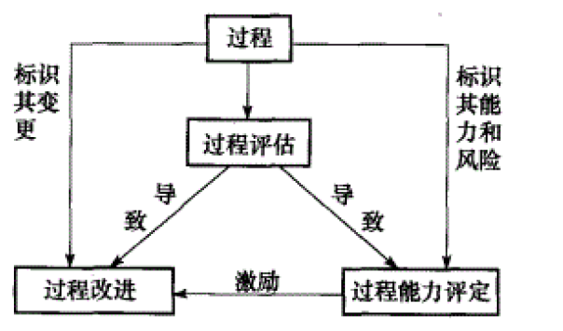

2.简述CMMI和CMM的最大的不同点

1. CMMI SM-SE/SW/IPPD/SS 1.1版本有四个集成成分。系统工程(SE) 和软件工程(SW)是基本的科目，对于有些组织还可以应用集成产品和过程开发方面(IPPD) 的内容，如果涉及供应商外包管理可以相应的应用ss ( Supplier Sourcing)部分。
2. CMMI有两种表现方法，一种是和CMM一样的阶段式表现方法，另一种是连续式的表现方法。这两种表现方法的区别是:阶段式表现方法仍然把CMMI中的若千个过程区域分成了5个成熟度级别，帮助实施CMMI的组织建议一条比较容易实现的过程改进发展道路。而连续式表现方法则将CMMI中过程区域分为四大类:过程管理、项目管理、工程和支持。
3. CMMI有两种不同的实施方法，不同的实施方法，其级别表示不同的内容。CMMI的实施方法为连续式，主要是衡量一个企业的项目能力。企业在接受评估时可以选择自己希望评估的项目来进行评估。因为是企业自己挑选项目,其评估通过的可能性会增大。但是，它反映的内容也比较窄。它仅仅表示企业在该项目或类似项目的实施能力达到了某一等级。而另--种实施方法为阶段性。它主要是衡量-一个企业的成熟度，即企业在项目实施上的综合实力。企业在进行评估时，一定要由评估师来挑选企业内部的任何项目，甚至是任何项目的任何部分。一般地讲，一个企业要想在阶段性评估中得到三级，其企业内部的大部分项目都要达到三级，小部分项目可以在二级,但绝不能够有一级。阶段性实施方法的难度要大一些。
4. CMM的2级共有6个关键过程区域，而在CMMI中增加了1个——度量和分析。原来的6个关键过程域的名称和内容在CMMI中做了部分改进，但是主体内容没有大幅调整。CMM的4级共有2个关键过程域，而在CMMI中仍是2个，只是名称和内容有所改进。CMM的5级共有3个KPA,而在CMMI中进行了合并，改为2个，但主要内容未变。变化最显著的在CMMI3级上，CMM原有的7个KPA,在CMMI中变成了14个,其中原来对工程活动进行要求的KPA (软件产品工程)进行了详细的拆分,并结合常见的软件生命周期模型进行了映射。CMMI中新增的过程域中还涉及过去未曾提到的内容，比如决策分析和解决方案、集成团队等。
5. CMMI和CMM模型相同，但是某些等级的名称有所变化。1 级、3级和5级的名称没有变化，名称还是初始级、已定义级和优化级，但是2级和4级分别变为已管理级和定量管理级，这个变化更突出了2级定性管理和4级定量管理的特点。